离子交换法处理含铬废水
摘要：含铬废液pH＝3-4时，流量为10BV/h时，采用双阴离子交换柱串联全饱和工艺处理回收含六价铬废水，出水能满足国家排放标准，穿透体积大。利用阳离子交换树脂柱除去再生液中的钠离子，去除率可达到83%，纯化后的含六价铬溶液能再次投入使用。
关键词：六价铬；离子交换；回收
Abstract: The pH of Cr⁶ ⁺wastewater was 3-4, flow rate was 10BV/h. Two negatively charged ion-exchange resin columns were serialized and saturated to recover Cr⁶⁺ wastewater. The permeability was high and processed water could meet national discharge standards. Then positively charged ion-exchange resin was employed to remove Na⁺ in the recovered water, and 83% of Na⁺ could be removed. After that the purified Cr⁶⁺solution could be reused.
Keywords: Cr⁶⁺ ；ion-exchange ； recovery
铬是环境污染及影响人类健康的有害元素之一。六价铬为食入性毒物，饮水中超标400倍时，会发生口角糜烂、腹泻、消化紊乱等症状，引起呼吸急促，咳嗽及气喘，短暂的心脏休克，肾脏、肝脏、神经系统和造血器官的毒性反应等，更可能造成遗传性基因缺陷，并对环境有持久危险性。
六价铬一般分离方法有离子交换树脂、电渗析、电解氧化还原法、还原沉淀法、石灰絮凝和吸附法等几种手段。本文研究了六价铬在阴、阳离子交换树脂柱上的行为和分离条件，提出以离子交换为主的废水中铬形态分离及分析的系统流程，并研究了对六价铬的纯化和回收。
1、 实验部分
1.1实验流程
废水首先通过活性炭柱，废水中存在杂质被活性炭柱吸附。此活性炭柱的流出液，然后依次通过串联的碱式(OH－型)强阴离子树脂柱进行交换反应。含六价铬废水净化回收流程示意图见图1。
图1 六价铬废水双阴柱净化流程示意图
将饱和的阴离子交换树脂用氢氧化钠进行再生，再生液中含有大量的杂质离子钠离子，为了铬的回收利用必须除去钠离子，采用了阳离子交换树脂除钠的纯化回收工艺，六价铬纯化回收流程示意图见图2。

图2 六价铬纯化回收流程示意图
1.2 实验条件
1．2．1 主要仪器和材料
玻璃交换柱：柱身直径3.3cm，高40 cm，出水口直径0.6cm；
WFZ UV-2000紫外可见分光光度仪
AA7003全自动火焰石墨炉原子吸收分光光度
201×7强碱性苯乙烯系阴离子交换树脂
001×7强酸性苯乙烯系阳离子交换树脂
HG3-1290-80颗粒活性炭 生产厂家 重庆北碚化学试剂厂
1．2．2 分析方法
钠离子的含量测定用火焰原子吸收分光光度法注[1]。
水中六价铬的测定采用二苯碳酰二肼（DPC)分光光度法注[2]，通过测定六价铬的标准溶液绘制出含铬标准曲线：
y=0.7157x+0.0021
其中x为体积数所对应的浓度C，y为吸光度Ａ。六价铬的标准曲线见图3
图3 六价铬标准标准曲线

2、实验结果及讨论
2．1 静态交换实验
为了确定阴离子交换树脂净化含Cr6+废水的最佳pH值，静态实验是必不可少的。
取含铬废液1升，分别装入5个容量为250ml的锥形瓶中，每个瓶中为200ml。分别向各个锥形瓶中加入10%的盐酸或氢氧化钠溶液，使锥形瓶中的pH值分别达到1、3、5、7、9，最后向每个瓶中装入12ml树脂后静置，使树脂与含铬废液进行静态离子交换反应。
阴离子交换树脂交换饱和后，取样测定溶液中Cr6+浓度。静态交换实验曲线如图4所示：
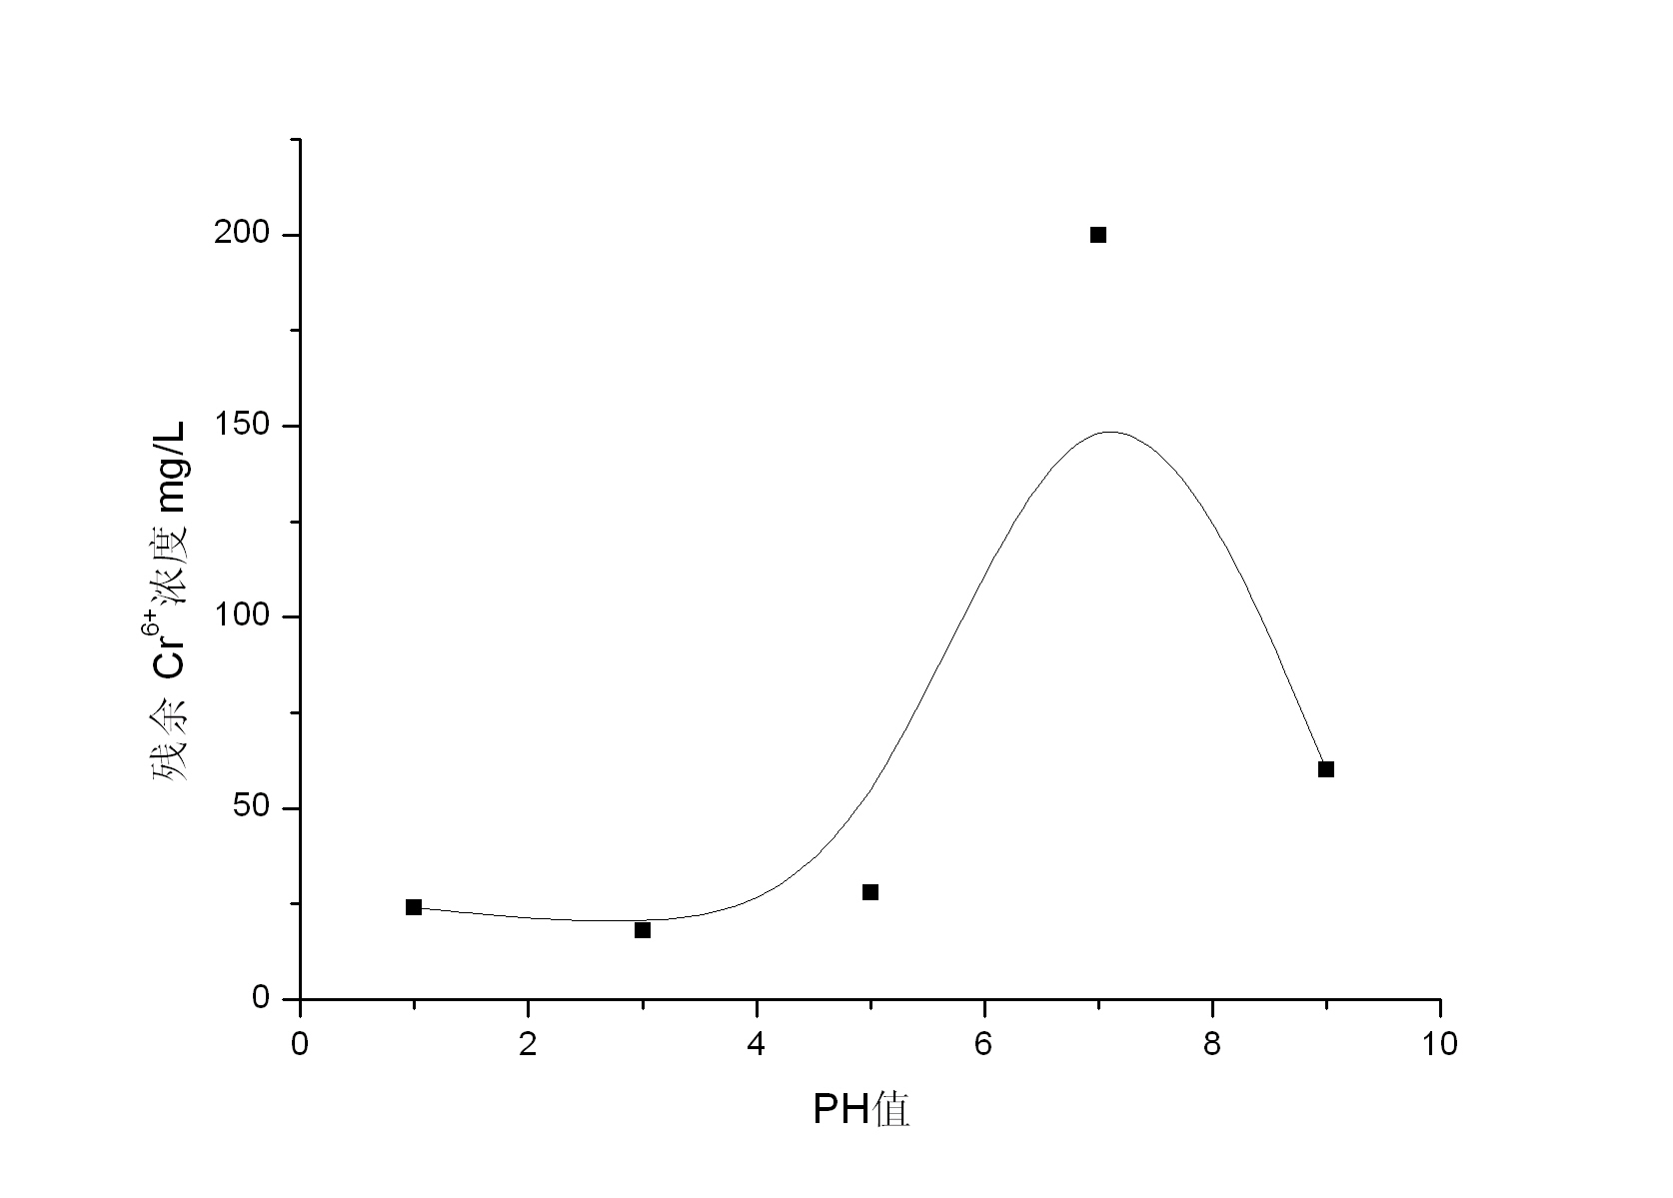
图4 静态交换实验
由实验结果可以看出，含铬废液在酸性条件下和阴离子树脂发生交换反应的效果明显好于碱性条件。因为当废水pH值偏高时，六价铬主要以铬酸根 (CrO42-) 形态存在，而在酸性条件下则以重铬酸根 (Cr2O72-) 形态存在。用阴离子树脂去除六价铬时，同样交换一个二价阴离子Cr2O72-比CrO42-多一个铬离子,所以在酸性废水中比在碱性废水中的去除效率高。
在酸性条件下的交换反应式：
Cr2O72- + 2RNCl＝（RN）2CrO7 + Cl-
在碱性条件下的交换反应式：
Cr2O72- + 2OH-＝2CrO42- + H2O；
CrO42- + 2RNOH＝（RN）2CrO4 + 2OH-
从实验结果也可以明显看出当含铬废液pH＝3-4时，与阴离子交换树脂的交换效果最好，所以就确定了pH＝3-4为最佳pH值。
2．2 动态交换实验
动态实验将确定废液在离子交换器中的流量。流量是离子交换反应的一个重要参数，确定了流量，通过离子交换柱的截面积就可算出废液的流速。如果废液的流速过大，废液中的铬离子还来不及和阴离子交换树脂发生交换反应就流出交换柱；相反，如果含铬废液流速过小，一方面废液会在交换柱中形成沟流，直接流出离子交换柱，不会和树脂发生反应，另一方面还会浪费时间。所以流速的大小直接影响到树脂交换的效果。
取含铬废液1000ml，加入盐酸溶液调整pH=3-4之间。分别向三根离子交换柱中加入6ml阴离子交换树脂，然后将含铬废液装入四个分液漏斗，每个漏斗中装250 ml，通过橡皮塞固定在离子交换柱顶端。同时调节分液漏斗和离子交换柱的阀门，使离子交换柱内溶液的流量分别为10、15、20、30个床体积/h。
动态交换实验结果如图5所示。
图5 动态交换实验结果
由实验结果可以看出，含铬废液流量过大或者过小都不利于阴离子树脂对铬离子的交换。当废液流量为15、20、30BV/h时，流速偏大，废液在交换柱中的停留时间缩短，废液与树脂的接触时间缩短，使离子交换反应无法充分进行，因而使阴离子树脂对含铬废水的交换效率下降。当流量为10BV/h时，含铬废液的流速适中，出水水质也较好。所以通过动态交换实验就确定了废液流量为10BV/h。
2．3 双阴离子交换柱除铬流程的分析
在用阴树脂吸附Cr6+前，先用活性炭对废水进行除杂，使水质更好。再用阴树脂吸附Cr6+，将计算出的60ml树脂装柱，将含铬废液用0.02mol/l硫酸调节pH在3-4；将一部分废液装入250ml的分液漏斗中，调节分液漏斗和交换柱阀门，使废液流量为10BV/h，即600ml/h。废水首先通过活性炭柱，废水中存在杂质被活性炭柱吸附。此活性炭柱的流出液，然后通过一碱式(OH－型)强阴离子树脂柱进行交换反应。
含六价铬废水中除CrO42－，Cr2O72－外，就阴离子而言还包含有SO42－、C1－等等，它们都能与阴离子交换树脂进行离子交换，所以，当离子交换达到Cr6＋穿透点时，树脂的可交换位置必然被SO42－、C1－等离子占去一部分，影响树脂对Cr6＋的交换容量。当树脂再生时，这些离子必然随同Cr6＋一起被洗脱，混入再生液中，混入再生液中的SO42－、C1－影响了再生液纯度，妨碍铬酸的直接回收利用。并且在用阴树脂处理废水时，玻璃交换柱中的树脂没有完全达到树脂的交换容量，树脂利用不充分。
显然，欲得到纯的铬酸，首先要获得纯的再生液。而欲获得纯的再生液，必须使含Cr6＋的酸根离子有能力排代树脂上的SO42－、C1－等，从而使其占据树脂全部交换基团达到全饱和，使树脂全部利用，这样才能使阴离子树脂再生回收液达到一定的纯度，满足电镀生产工艺要求。
从公认的苯乙烯型阴离子交换树脂对阴离子的一般选择性关系来看：
SO42－>HSO42－> NO2－> CrO42－>PO43－> C1－>HCO3
研究发现，苯乙烯阴离子交换树脂对Cr2O72－却具有高强选择性。不但具有Cr2O72－>CrO42－，而且具有CrO42－，Cr2O72－>SO42－的选择性关系。利用Cr2O72－的高选择特性，因此设计一种双阴离子柱串联全饱和工艺流程（见图1）。废水先经过活性炭柱，除去废水中部分重金属离子及其他阳离子和杂质，使出水水质纯化，减轻废水对下一级阴离子树脂的氧化作用。
活性炭柱出水串联通过第一根阴离子交换柱除去Cr6＋。当Cr6＋泄漏达0．5mg／L时，再串联通过第二根阴离子柱，直至第一根阴离子柱达到Cr6＋的全饱和，并从除铬系统中断开进行再生。此时，第二根阴离子柱变成第一根阴离子柱继续运行。当此柱Cr6＋泄漏量达到0.5mg／L时，再反串已再生好的原第一根阴离子柱继续工作。如此阴离子交换柱往复串联，实现Cr2O72－的全饱和。在上述离子交换过程中按着离子排代关系使Cr2O72－自行提纯。
R2 SO4＋Cr2O72－＝R2Cr2O7十SO42－
2RCI十Cr2O72－＝RR2Cr2O7十2C1－
经过多次交换，SO42－、C1－等阴离子逐渐被排代掉，树脂最终被Cr2O72－离子饱和，既提高了阴离子交换树脂对Cr6＋的交换容量，又利用Cr2O72－对树脂的高强亲和能力，回收较纯的铬酸。
2．4 树脂穿透实验
实验中要处理的含铬废液的质量浓度为450mg/L，一等品阴离子交换树脂的体积全交换容量为1.3 mol/L注[4],铬的原子量为52，即每升树脂可交换Cr6+为：52×1.3＝67.6 g。用60ml树脂装柱，两根柱子共需120ml树脂。
实验过程中每30min取一次样，树脂穿透实验结果如图6所示。
图6 树脂穿透实验
由实验结果看出，当含铬废液的pH在3.5时，废液流量为10BV/h时，在穿透前26个小时运行中出水稳定，出水中六价铬离子的浓度远低于污水排放标准0.5mg/L 注[3]。当累积流量超过260倍床体积时，从第53个取样点开始，出水中铬离子浓度急剧增大，从第54个取样点开始，树脂柱出水铬离子浓度超出了国家排放标准，说明此时柱中的阴离子交换树脂已经穿透，需对树脂柱进行再生。
2．5 六价铬的纯化回收
阴树脂再生选用顺流再生工艺。配制2mol/L的氢氧化钠80mL，用氢氧化钠将饱和的阴离子交换树脂浸泡数分钟，再用蒸馏水淋洗，淋洗终点pH为8-10。
再生液中含有大量的杂质离子钠离子，为了铬的回收利用必须除去钠离子，采用了阳离子交换树脂除钠的纯化回收工艺（见图2）。由阳离子树脂的H＋与Na＋进行交换，得到纯化的铬酸溶液，反应式为：
Na2CrO4+2RH＝2RNa+H2CrO4
阳离子交换树脂除钠工艺的去除率为83.0%。
3、结论
3．1含铬废液在酸性条件下和阴离子树脂发生交换反应的效果明显好于碱性条件，当含铬废液pH＝3-4时，与阴离子交换树脂的交换效果最好。含铬废液流量过大或者过小都不利于阴离子树脂对铬离子的交换。当流量为10BV/h时，含铬废液的流速适中，出水水质也较好，穿透体积最大。
3．2 双阴离子柱串联全饱和工艺流程中，废水的处理效果好，既提高了阴离子交换树脂对Cr6＋的交换容量，又利用Cr2O72－对树脂的高强亲和能力，回收较纯的铬酸。用阳离子交换树脂去除再生液的钠离子，去除率可达到83%，使再生的铬溶液能再次投入使用。

